Chères Consœurs, Chers Confrères et Chers Amis,
La CONFRERIE de la FAISANDERIE
organisera son XXXIIIème GRAND CHAPITRE
de la SAINT-HUBERT
Le DIMANCHE 10 NOVEMBRE 2019 à SULLY-SUR-LOIRE (LOIRET)
Nous serions très honorés de vous accueillir lors de cette manifestation amicale et solennelle dont le but est la promotion touristique et gastronomique de notre ville par la TERRINE de FAISAN.
Dans l'attente du plaisir de vous recevoir en compagnie de vosmeilleurs amis, nous vous prions de croire, Chères Consœurs,
Chers Confrères et Chers Amis, en nos sentiments les plus confraternels.
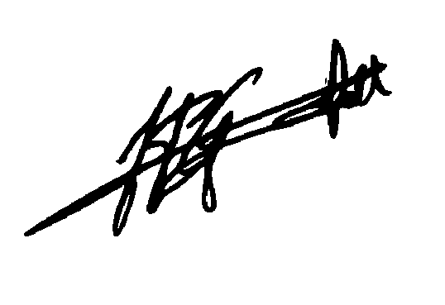
Jean Pierre GIRARD
Secrétariat : Daniel GIRARD Tél. 02.38.66.34.40
Email : faisanderiedesully@orange.fr
Lors de l’office religieux du dimanche, les offrandes en nature, au profit des oeuvres paroissiales, seront les bienvenues

XXXIIIème Grand Chapitre de la Saint-Hubert
DIMANCHE 10 NOVEMBRE 2019
08h45
Accueil des Confréries sur le parvis de l’Hôtel de Ville
Petit déjeuner et vestiaire à votre disposition centre Françoise Kuypers
10h00
Messe de Saint-Hubert en l’église Saint-Ythier (centre-ville) avec la participation des Trompes du Musée International de la Chasse de GIEN
11h15
Défilé en ville avec la Société Musicale de SULLY, les personnalités, les Confréries, les invités et la population.
11h40
XXIIIème Grand Chapitre, place du champ de foire
Présentation des Confréries et intronisation des nouveaux Commandeurs
12h30
Vin d’honneur offert par la Confrérie
Vente et dégustation publiques de la Terrine de Faisan
13h15
Cérémonie d’intronisation et déjeuner à l’Espace Georges Blareau à SULLY SUR LOIRE (près du Château)

Menu préparé par le traiteur Bernard TARDIVON

Milles bulles et mises en bouche.
******
Terrine Royale de faisan, ris de veau et foie gras truffé, chutney d’oignon.
*****
Médaillons de lotte rôtie et queues de langoustine, sauce crustacés.
*******
Sorbet à la poire d’Olivet.
*******
Filet de bœuf en feuilleté, jus aux saveurs truffées, poêlée de Champignons.

*****
Salade à l’huile de noix, plateau fromages.
******
Vacherin caramel beurre salé, nougat et son coulis..
*******
Café et son palet de chocolat (thé sur demande)
Vins du val de Loire
L’orchestre Mickaël Pigeat vous fera danser de 16 heure à 20 heure.

Chers Amis,
Comme les années précédentes, nous vous proposons le samedi 9 novembre, veille de notre Chapitre, le départ " Chasse à Courre " avec buffet, en forêt d'Orléans.
Si vous le souhaitez, le soir, nous pourrons nous retrouver pour un dîner amical au restaurant ENTRE LOIRE ET SOLOGNE 2, place St Germain à Sully-sur-Loire
(à côté de l’église St Germain)
Programme :
- 8 h 45 : Rassemblement devant l'Office de Tourisme de Sully et départ à 9 h00 précise en véhicule individuel et en cortège. Les retardataires pourront se renseigner auprès des hôtesses de l'Office qui les informeront sur l'itinéraire à suivre.
Vous pourrez assister à une messe de St-Hubert dans un petit village (Bouzy-la-Forêt) en bordure de la forêt d’Orléans en compagnie de l’équipage de chasse à courre.
Après la messe, vous pourrez vous restaurer avant le départ de l’équipage de chasse à courre .

NOTRE CONSEIL : habillez-vous en conséquence et n'oubliez pas de vous munir de jumelles et appareil photo.

Merci de vous inscrire sur le bulletin joint afin que nous puissions vous accueillir dans les meilleures conditions, en forêt d'Orléans, et passer ainsi une agréable journée.
__________

19h45 : rendez-vous au restaurant ENTRE LOIRE ET SOLOGNE 2, Place St Germain
à Sully-sur-Loire (26 € par convive, boisson comprise)
Veuillez également réserver le nombre de repas sur le bulletin d'inscription joint.

PS : Pour ceux qui ne sont pas passionnés par la chasse à courre, les hôtesses de l’Office de Tourisme de Sully-sur-Loire se feront un plaisir de vous proposer un éventail de lieux historiques ou culturels à découvrir....

Confrérie de la Faisanderie
CHAPITRE DU DIMANCHE 10 NOVEMBRE 2019
BULLETIN d'INSCRIPTION
à retourner avec votre règlement
à l'ordre de la "Confrérie de la Faisanderie"
à notre Grande Argentière :
Michèle AUCHERES 4 chemin de la tuile à 45600 Sully-sur-Loire
Tel : 02.38.36.25 31 mail : aucheres.m@gmail.com
La Confrérie de : .....................................................................................................sera représentée par :

NOM et prénom | Téléphone | Chapitre Nbre repas | Samedi Nbre repas
Pour le repas du chapitre nous souhaiterions êtres près de …………………………….selon possibilité)

Repas Chapitre :…...................x 80€ = ....................€
Samedi soir :……………x 26€ =………….....€
Nbre d'intronisations :.............x 40 € = ....................€
Nbre de terrines de faisan x 10 € = …………… €
A REGLER = …................€

NOMBRE DE PERSONNES A PRENDRE A L’AIRE DU CAMPING-CAR DIMANCHE 10 Novembre à partir de 8h.

Nous vous demandons de bien vouloir vous inscrire le plus rapidement possible et au plus tard le
" 28 OCTOBRE 2019"
Dans le cadre de la réciprocité entre confréries, nous offrons une intronisation gratuite à chaque Confrérie présente en tenue d'apparat participant au déjeuner.
FICHE de RENSEIGNEMENTS

CONCERNANT la CONFRERIE de la PERSONNE à INTRONISER
(ou joindre un C.V)

Nom, Prénom de l’impétrant :

Adresse :

Confrérie représentée :

Historique et but de la Confrérie :

NB : vous aurez remarqué que nous souhaitons mettre à l’honneur la confrérie de l’impétrant qui aura, bien entendu, un diplôme à son nom.

